Газета кружка «Проба пера» МБОУ СОШ №1 г. Черемхово. Февраль 2012г.
НАША ГАЗЕТА
23 ФЕВРАЛЯ - День Защитника отечества
Поздравляем!!!  Февраль — это самый суровый месяц в году. Наверное, именно поэтому самый суровый и важный мужской праздник приходится именно на февраль. Дорогие наши защитники Отечества! Защищая свою Родину, вы защищаете всех нас — родных и близких, женщин и детей. Защита Отечества — это обязанность и привилегия настоящих мужчин. А семья — это крохотная частичка необъятной Родины, которую вам тоже нужно защищать. Дорогие наши мужчины, за вами мы — как за каменной стеной. Вы помогаете нам быть спокойными и уверенными в завтрашнем дне — и в дне сегодняшнем.  С праздником, дорогие наши мужчины!  Члены кружка «Проба пера» | История праздника  День защитника Отечества возник в 1918 году после победы над Нарвой и Псковом над германскими завоевателями. В 1922 году этот день был официально объявлен» Днем Красной Армии». Память о первом сражении и первой победе. Именно тогда этот день стал большим всенародным праздником. Надо сказать, что многие историки ставят под сомнение факт, какой бы то ни было заметной победы в эти дни 1918 года. Газеты того времени не содержат победных реляций. Не говорили о годовщине победы и через год – в 1919 году. Подобные упоминания начали появляться лишь в начале 20-х годов.  С 1922 года 23 февраля приобрело характер большого всенародного праздника как День рожденья Красной Армии. 23 февраля 1922 года на Красной площади состоялся парад войск Московского гарнизона, а вечером – торжественное заседание Моссовета совместно с представителями воинских частей Московского гарнизона.  С 1946 года праздник стал называться Днем Советской Армии и Военно-Морского флота.  В 1995 году Государственная Дума России приняла федеральный закон «О днях воинской славы России», в котором этот день назван «Днем защитника Отечества».  23 февраля день воинской славы России, которую российские войска обрели на полях сражений. Изначально в этом дне заложен огромный смысл – любить, почитать и защищать свою Отчизну, а в случае необходимости, уметь достойно её отстоять. Защищать родную русскую землю воинам приходилось очень часто, но всегда русский солдат с честью выполнял свой долг.  Материал подготовила Алексеева К.
В канун 23 февраля наши корреспонденты встретились с представителями мужской части нашей школы и задали им несколько вопросов:  - Служили ли вы в армии?  - Ваше хобби?  - Какие мужские качества делают мужчину настоящим?  - Почему вы решили стать учителем?  - Какой подарок вы бы хотели получить на 23 февраля?  - Что бы вы пожелали будущим защитникам Родины? |  | Руслан Валерьевич Яковлев (учитель физической культуры).  Да, я служил в армии. В ДШБ – десантно-штурмовой бригаде. Моё увлечение – спорт, я увлекаюсь им с самого детства. Я думаю, что лучшие качества мужчины – это смелость, храбрость, ответственность за свои слова. Моя профессия учитель физической культуры. Я о ней мечтал с 5-го класса. К 23 февраля хочу только одного, чтобы мои ученики учились отлично. Будущим защитникам Родины желаю быть смелыми, отважными, сильными, защищать девочек, слушаться родителей.  Владимир Михайлович Жернов(зам. Директора по ОБЖ).  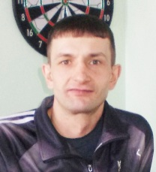  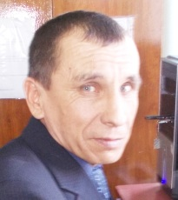  Я не служил в армии. Увлекаюсь дачей. Я считаю, что лучшие черты мужчины – это мужество и смелость. Учителем я стал случайно. Про подарок еще не задумывался. К празднику 23 февраля будущим защитникам Родины я желаю, чтобы они хорошо учились, приобретали знания, развивались умственно и физически.  Интервью подготовили Папанова С., Алексеева К., Соколова Н., Соколова Н., Махлачева А., Турков В.
Новости одной строкой
- В феврале прошли спортивные состязания между командами пятых классов «Папа и я – вместе мы сила!». Победу одержала семья Ведерниковых – I место. Рупасовы – II место, а Кондауровы – III место.
- В преддверии Дня Защитника Отечества прошли спортивные состязания между командами мальчиков 6,7,8 классов.
- 22 февраля состоялись состязания между юношами 9-11 классов «Мастер мускул»
- В понедельник, 20 февраля, в спортивном зале школы прошли показательные выступления военно-патриотического клуба «Отечество»
- Накануне праздника мужчин на стадионе школы прошел конкурс снежных скульптур. Ребята 5-7 классов продемонстрировали свое творчество и фантазию. Лучшими скульпторами оказались обучающиеся 7 А класса. Из снега они слепили пять фигур.
Наши Любимые Мужчины

Мой прадедушка.  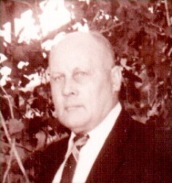  В 1941 году началась Великая Отечественная Война. В это жестокое время погибло много людей. Но многие выжили. В том числе и мой прадедушка.  Его звали Иннокентий Яковлевич Шестаков. Когда началась, война ему было только 17 лет. Но как только ему исполнилось 18 лет, его призвали в армию. Он со своими товарищами защищал родину в окопах Белорусского фронта. Мой прадедушка прошел всю войну до самой победы. Получил серьёзные ранения. Осколки мины попали в сердце и лёгкие. Он был настоящим защитником Отечества, и я горжусь своим прадедом и хочу, чтобы всегда был мир на Земле.  Турков В. 7 А класс | Мой дедушка-поэт.  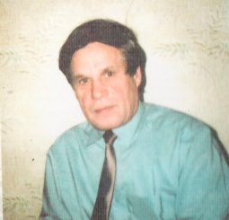  Моего дедушку зовут Александр Степанович Середкин. Он известный человек в нашем городе. Ему 72 года. Дедушка очень любит писать стихи. Дома у него огромная библиотека, в которой хранится много интересных книг. Кроме книг дедушка собирает необычные статуэтки и картины. Я люблю бывать у дедушки, рассматривать картины, портреты, книги.  Мне нравиться читать дедушкины стихи. Особенно я люблю стихотворение «Легенда о селе Середкино». В нем дедушка рассказывает о своём сыне.  Я очень горжусь своим дедушкой и желаю ему вдохновения и интересных стихов.  Соколова Н. 5 Б класс
Любимый папа.  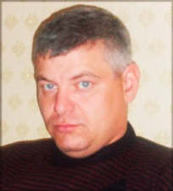  Моего папу зовут Владимир. Ему 33 года. Он работает на разрезе горным мастером. Мой папа – любитель охоты. Однажды к нам приехали гости из Усть-Илима, и мы поехали на природу. Папа и дядя Вова пошли охотиться. А мы с мамой и её подругой собирали дрова. Немного погодя с охоты вернулись мужчины. Мой папа нес в руке маленькую уточку. Она не могла летать, потому что у неё было перебито крыло. Отец нашел её в лесу. Нам стало жалко уточку, и мы решили её оставить. Через несколько дней уточка поправилась и улетела.  Этот случай доказывает, что мой папа – добрый человек, благородный. Я его очень сильно люблю  Махлачева А. 5 Б класс | 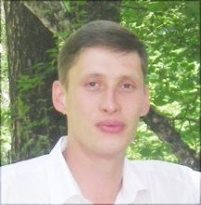  Супер – папа!!!  Моего папу зовут Алексей, ему 34 года. Он работает на железной дороге начальником контактной сети.  Мой папа высокий, красивый, добрый, трудолюбивый, он всегда помогает людям. Папа – большой любитель охоты. И когда летом мы всей семьей ездим к бабушке, папиной маме, он занимается любимым делом. Ещё он ходит на рыбалку. Однажды он привез большую щуку, длина которой была больше полуметра. Когда он появился на пороге с этой рыбой, мы ахнули от удивления. Все долго её рассматривали. Она была зелёного цвета с искрящейся чешуёй. Мама с бабушкой почистили её и приготовили вкусные котлеты.  Папа просто супер! Я его очень люблю.  Алексеева К. 5Б класс
Мой любимый папочка.  Моего папу зовут Игорь. Ему 42 года. Папа не рыцарь, но я думаю, он способен на настоящие подвиги, потому что он работает пожарным и часто спасает людей.  Из семейного видеоархива я узнала, что папа в юности увлекался футболом, а сейчас он любит смотреть фантастические фильмы и проводить время с семьей.  Папа рассказал мне, что в молодости ему посчастливилось побывать в Африке. Оттуда он привез много статуэток, которые и сейчас хранятся в нашем доме. Мне очень нравится их рассматривать.  Я очень люблю своего папу и уверена в том, что он всегда поддержит меня и защитит. А еще папа очень добрый и любит меня, как мама.  Жмурова А. 5 Б класс | Мой любимый папа.  Моего папу зовут Женя, ему 34 года. Он любит читать вечером интересные журналы и газеты. Работает он на железной дороге. Он добрый, всегда помогает людям, общительный. Зимой он ездит в тайгу на охоту. По выходным папа навещает свою маму, мою бабушку, там он убирает снег, рубит дрова и носит уголь. А ещё папа записался на курсы вождения. Недавно он сдавал контрольный тест и написал его лучше всех. Скоро мы купим машину и обязательно куда-нибудь поедем.  Папа всегда помогает маме, он замечательно готовит. А научился он этому, когда служил в армии поваром. Дома он готовит вкусные блюда. Например, мясо с фасолью. Он жарит мясо, потом добавляет фасоль со сливками. Всем это блюдо очень нравится.  Вот такой мой любимый папа. Он всё умеет, я им очень горжусь.  Папанова С. 5 Б класс

Рассуждение на тему
«Каким должен быть настоящий мужчина?»

Я думаю, настоящий мужчина должен быть смелым, сильным и умным.  Во-первых, если мужчина смелый, он не побоится защитить свою семью, близких и друзей.  Во-вторых, он должен не иметь вредных привычек, ходить в спортзал и бегать по утрам. Это сделает его сильным.  В-третьих, он должен быть умным. Для этого ему нужно иметь хорошее образование. Ещё он должен владеть компьютерной грамотностью.  Итак, настоящий мужчина должен каждый день стремиться быть сильнее и умнее.  Папанова С. 5 Б класс | Я считаю, что настоящий мужчина должен быть умным, сильным, щедрым.  Во-первых, главное отличие настоящего мужчины – это его интеллект. Он должен уметь им воспользоваться. Ум может помочь выйти из любой сложной ситуации.  Во-вторых, сила. Именно сила поможет защитить свою девушку, ребенка или жену. Девушки должны быть за мужчиной как за каменной стеной.  В-третьих, щедрость. Она должна быть обязательно с умом. Он должен ничего не жалеть для близких людей, но не должен быть транжирой.  Итак, мужчина, обладающий этими качествами, может справиться с любыми проблемами.  Турков В. 7 А класс | Я думаю, что настоящий мужчина должен быть смелым, добрым и ответственным.  Во-первых, мужчина должен быть смелым, чтобы защищать своих близких и родных.  Во-вторых, добрым. Доброта ему нужна для того, чтобы помогать людям, своим детям, жене и всем-всем своим родным.  В-третьих, ответственным, чтобы на него можно было положиться в трудную минуту.  Итак, если мужчина обладает всеми этими качествами, то он может по праву называться настоящим мужчиной.  Соколова Н. 5 Б класс

Славный день  День этот славный каждый свято чтит.  В нем налицо все мужества черты.  Любой мужчина хрупкий мир хранит,  Служа Отчизне, с доблестью «на ты».  Не всякий подвиг может совершить,  Тем более – в потоке мирных дней,  Но всякий должен Родине служить,  Болеть душой и сердцем лишь о ней.  Великий праздник нам февраль принес.  Защитникам Отечества – виват!  Убережет от бури и от гроз  Россию воин – доблестный солдат.  (Б. Поляков) | 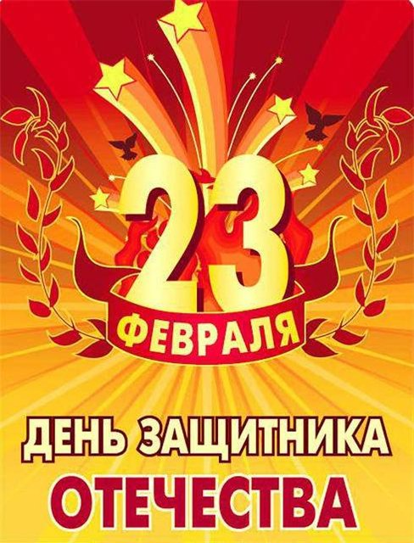 | Защитникам отечества  Мальчики, парни, мужчины!  Цвет восходящей зари!  Гордость старинной былины –  Русские богатыри!  Станьте опорой России,  Светлой надеждой страны,  Умной и доброю силой,  Родины нашей сыны!  Чтобы всегда восхищаться  Вами Россия могла,  Не нападать – защищаться,  Землю свою сберегла.  Вашею сильной рукою  Мир нужно нам сохранить,  Чтобы счастливой судьбой  Внукам и правнукам жить.  (Е. Шаламанова)  Материал подготовила Алексеева К.  5 Б класс

Правильно выбираем подарок.

Кто умеет дарить, тот умеет жить.
Французская поговорка.

Официально 23 февраля считается праздником, посвященным защитникам отечества. Но постепенно его границы раздвинулись, и в этот день стали поздравлять всех мужчин, а не только тех, кто служил в армии или имеет непосредственное отношение к войскам. В связи с этим проблема подарков к празднику актуальна для многих девочек, девушек и женщин.
Все мы любим получать подарки, но еще приятнее их дарить. Выбирая подарки на 23 февраля мужчинам, мальчикам не забывайте о статусе и увлечениях того, кому собираемся подарить свой подарок.
Если вы знаете, чем увлекается ваш папа, муж, сын или просто знакомый, у вас есть шанс его приятно удивить или порадовать. Подарок на 23 февраля не только порадует, но и при каждом случае будет напоминать ему о вас. Отнеситесь ответственно к выбору подарка в такой день. Мужчины любят практичные вещи, поэтому подарок должен быть не только оригинальным, но и полезным.
Сотрудникам и коллегам можно выбирать подарки из письменных принадлежностей с корпоративной символикой, запонки, зажим для галстука, именные кружки. Скромно и со вкусом, недорого и с элементом внимания.
Что касается подарков на 23 февраля родственникам и друзьям, тут можно дать волю своей фантазии.
Молодым до 25 лет подарите популярную, современную компьютерную игру. Молодежь любит музыку, так что диск с любимым исполнителем будет очень кстати. Билеты на концерт любимой группы – это тоже классная идея.
Мужчинам старше 25 уместно выбирать подарок из одежды. Например, связанный своими руками подарок, может быть дорого оценен. Стильные или практичные, а может и дорогие часы тоже идеальный подарок. А если ваш мужчина ездит на авто, то новый брелок, допустим с вашим изображением, ему обязательно понравиться.
Мужчины, занятые в сфере компьютерных технологий были бы рады получить, что то полезное для их деятельности: мышку, клавиатуру или хорошую флешку с большим объемом памяти.
Сыновьям на 23 февраля лучше дарить развивающие игры. Чудесным подарком для мальчика станет подарок серии «сделай сам», это и самостоятельная сборка самолётов и машинок и кораблей.
Для мальчиков одноклассников можно выбрать в качестве подарка юмористические открытки, именные кружки, фотоальбомы, рамку для фотографии, наборы письменных принадлежностей, флешки, календари с фотографией одаряемого, сувенирные наборы.
Не забудьте красиво упаковать подарки, это сделает их более интересными. Замечательно, если подарки на 23 февраля мужчинам будут носить характерный дух мужества, храбрости и смелости, и подчеркнут их мужские качества.
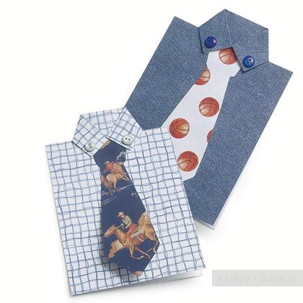
К 23 февраля можно сделать такую открытку для папы — открытка-рубашка.
Нам потребуется цветной картон и какая-нибудь красивая оберточная бумага для галстука. Вырезаем заготовку — рубашку и галтук, делаем надрезы для воротничка, откладываем его, приклейте в нужное место галстук, украсьте воротничок пуговичками. Вот и все, осталось написать «Поздравляю!»
http://www.liveinternet.ru

Над выпуском газеты работали:
Корреспонденты: Жмурова А., Махлачева А., Папанова А., Алексеева Е.,Турков В., Соколова Н. Дизайнер и верстальщик: Туркова А.А. Редактор: Смолина И.А.

